COD (Change of direction) snabbhetsträning med riktningsförändringar
Några saker att tänka på inför dessa träningspass
- Mycket ordentligt uppvärmning minst 10-15 min lätt jogg. 5-10 rusher (stegring 40%, 60%, 80%). Minskar skaderisk samt motverkar laktat (syreskuld)
- Varje rush efterföljs av ordentlig vila (ca 0,5-1 min). Detta för att det handlar om maximala rusher och för bästa effekt krävs ordentlig återhämtning.

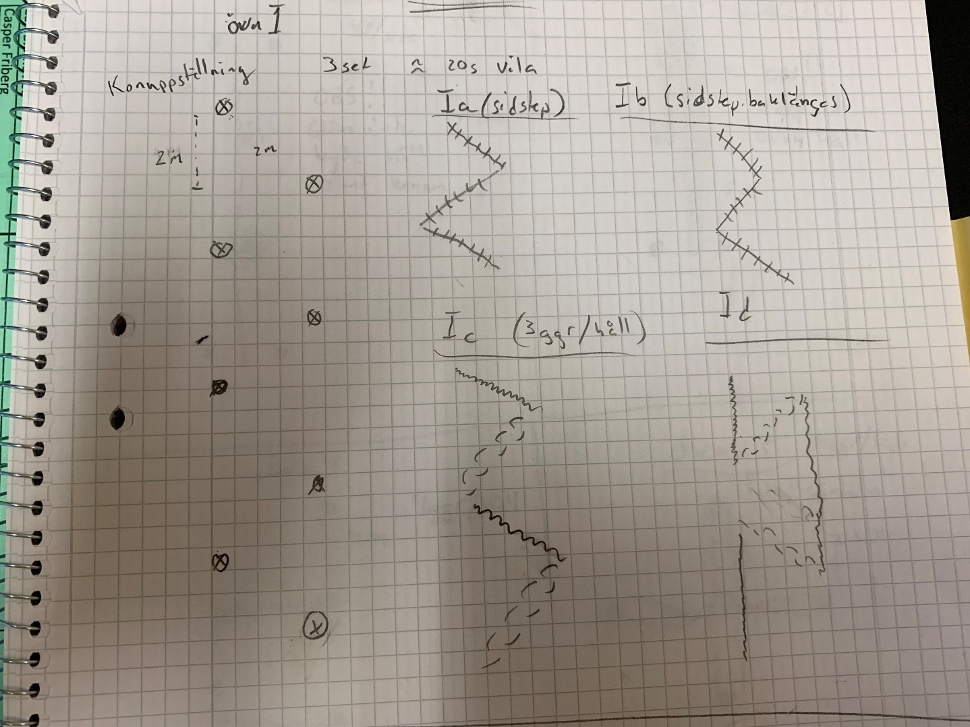
snabbhetspass 1
1a) sidstep 4reps
1b) sidstep baklänges 4 reps
1c) framåt till första konan växla till baklänges osv enligt skiss (3ggr/håll, då riktningsförändringen blir samma i varje rush, dvs andra gången slutar man där man gick i mål)
1d) rakt framåt till, bakåt diagonalt framåt osv enligt skiss 4 reps

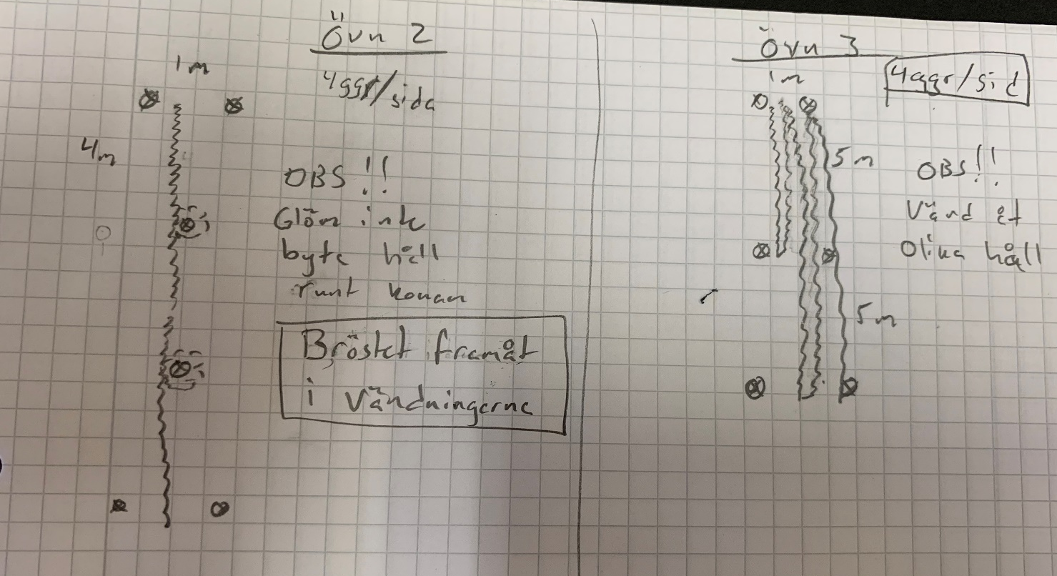
Snabbhetspass 2
Övn 2 framåt till första konan ”trippa runt” hela tiden vänd framåt (byt håll runt konan till nästa set) 4 ggr/håll
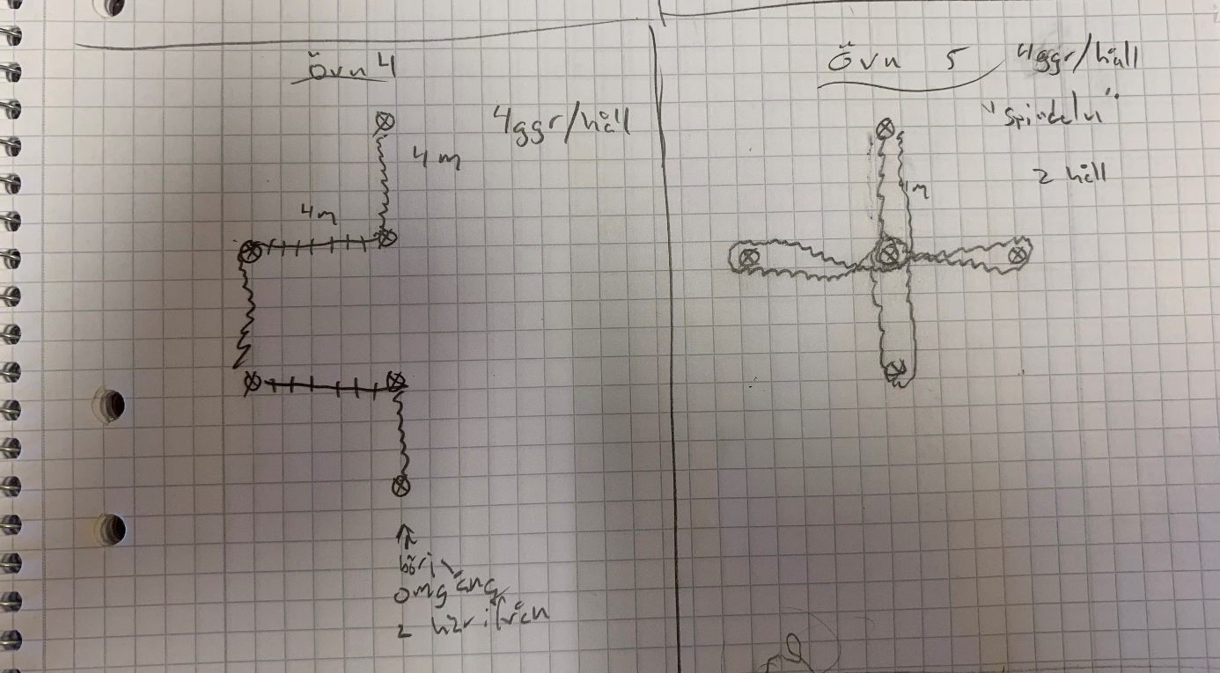
Övn 3 ”idioten” vänd på samma ben hela rushen, byt till nästa reps 4 ggr/ben
4m

Övn 4 framåt till första konan, sidstep till nästa, framåt igen osv enl. skiss. 4 reps
Övn 5 ”spindeln” 4ggr/håll

